Спецкурс «Microsoft Excel у профільному навчанні»
Тема 1. Основи роботи в середовищі табличного процесора
Практична робота 1 для всіх груп профілів
Мета практичної роботи: навчитися вводити дані в електронні таблиці та формату вати їх.
Ви маєте створити таблицю репертуару театру, такого зразка:
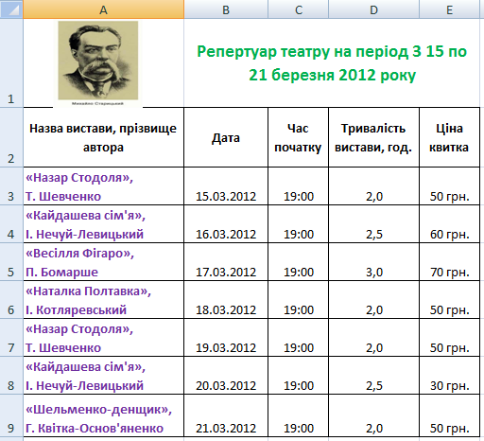
Хід виконання
- Запустіть програму Excel, створіть новий документ і збережіть його під іменем Практ_1.xlsх
- Виділіть усі клітинки таблиці і задайте для них шрифт Arial розміром 14 пт.
- Створіть назву таблиці
  - Двічі клацніть клітинку В1 і введіть у неї назву таблиці Репертуар театру на період з 15 по 21 березня 2012 року.
  - Виділіть діапазон В1:D1 і об’єднайте його клітинки
  - Встановіть для клітинки В1 вирівнювання по вертикалі по центру .
  - Збільште висоту першого рядка приблизно до 60 пікселів, щоб поруч із заголовком таблиці вмістилося зображення.
  - Додайте зображення емблеми театру з файлу staricki_емблема театру.jpg, скориставшись командою Вставка, Малюнок, 3 файлу. Розмістіть малюнок на початку першого рядка. За потреби змініть його розміри.
- Створіть шапку таблиці.
  - До клітинок А2:Е2 введіть заголовки стовпців таблиці.
  - Виділіть діапазон А2:Е2 і встановіть для його клітинок вирівнювання по горизонталі та по вертикалі — по центру. Для того щоб текст, який не вміщується у клітинки, не затуляв сусідніх клітинок, встановіть прапорець переносити по словах (вікно Формат клітинок, вкладка Вирівнювання).
  - Виділіть діапазон А1:Е2 і задайте для тексту заголовків напівжирне написання
  - Розширте стовпці А, В, С, D, Е так, щоб шапка таблиці набула такого вигляду, як на рис. 1.
- Виберіть формати даних для стовпців таблиці.
  - Для діапазону ВЗ:В9 установіть формат дати. Відкрийте вікно Формат клітинок, на вкладці Число виберіть зі списку Числові формати елемент Дата і будь-який тип дати зі списку праворуч.
  - Для діапазону СЗ:С9 виберіть формат для відображення часу без врахування секунд. У вікні Формат клітинок на вкладці Число виберіть зі списку Числові формати елемент Час і тип часу без секунд зі списку праворуч.
ПРИМІТКА. Якщо формат Час не містить тип часу без секунд, то у вікні Формат клітинок на вкладці Число виберіть зі списку Числові формати елемент (усі формати), а зі списку праворуч — тип часу h:mm.
  - Для діапазону ЕЗ:Е9 виберіть формат Фінансовий, а у списку Позначення виберіть грн. або клацніть кнопку
- До клітинок діапазону АЗ:Е9 уведіть відомості про репертуар театру згідно даного зразка.
  - Уведіть у клітинки АЗ:А9 назви вистав і прізвища авторів. Зауважте, що назви вистав з клітинок A3 і А4 повторюються у клітинках А7 і А8. Тому для введення даних у клітинки А7 і А8 можна скористатися функцією автоматичного завершення тексту: увести кілька перших символів назви
і, коли буде запропоновано продовження, натиснути клавішу Enter.
  - Створіть у другому стовпці прогресію дат із кроком в один день, починаючи з 15.03.2010: уведіть у клітинку ВЗ дату 15.03.10 та протягніть маркер автозаповнення над діапазоном В4:В9.
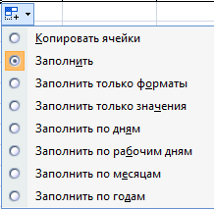
ПРИМІТКА. Якщо у клітинках діапазону В4:В9 було виконано операцію копіювання, а не автозаповнення, змініть параметри автозаповнення, клацнувши кнопку Параметри автозаповнення та вибравши перемикач Заповнити.

  - Уведіть дані у клітинки діапазону СЗ:Е9. Коли будете заповнювати останній стовпець таблиці, вводьте тільки грошові суми, без позначень валюти (грн.).
- Встановіть для клітинок межі. Збережіть таблицю.

